肺结节接触仿真：图表说明修改稿（文献补强版）
用于论文图注、结果段落、方法补充与文献支撑的整理版
建议定位
1. 作为力学合理性证据，而不是算法主结果。
2. 图中只讲三件事：有无、尺寸、埋深如何改变接触响应。
3. 定量结论前，先统一色标、单位，并导出数值指标。

1. 图 1：有无结节对接触响应的影响
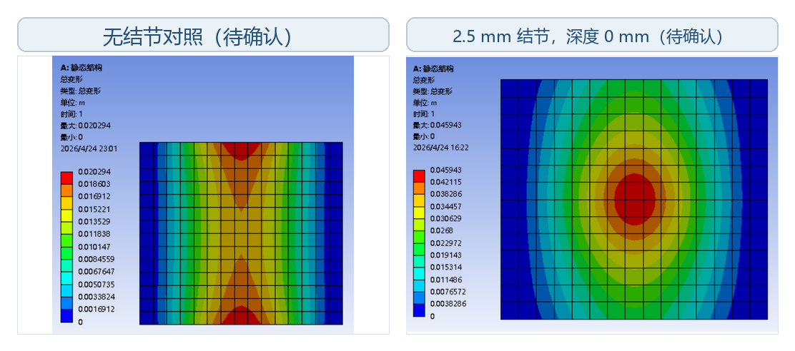
建议图注：有限元接触仿真显示，在相同加载与几何边界条件下，球形结节的引入会改变传感器接触面的总变形分布。色标表示总变形，单位和色标范围需以 Ansys 原始导出结果为准。
图里要讲：这一组图用来回答“触觉传感器能不能看见结节”。无结节时，响应主要受整体压缩和边界约束影响；加入硬质包埋体后，结节投影附近出现更集中的局部响应，说明表面接触场中存在与内部异质结构相关的空间模式。
论文里不要过度讲：如果暂时没有统一色标和数值统计，不要说“变形显著增大”或“定量可分离”。更稳妥的说法是“响应形态发生可见改变，为后续检测模型提供了物理依据”。
2. 图 2：结节尺寸对响应形态的影响
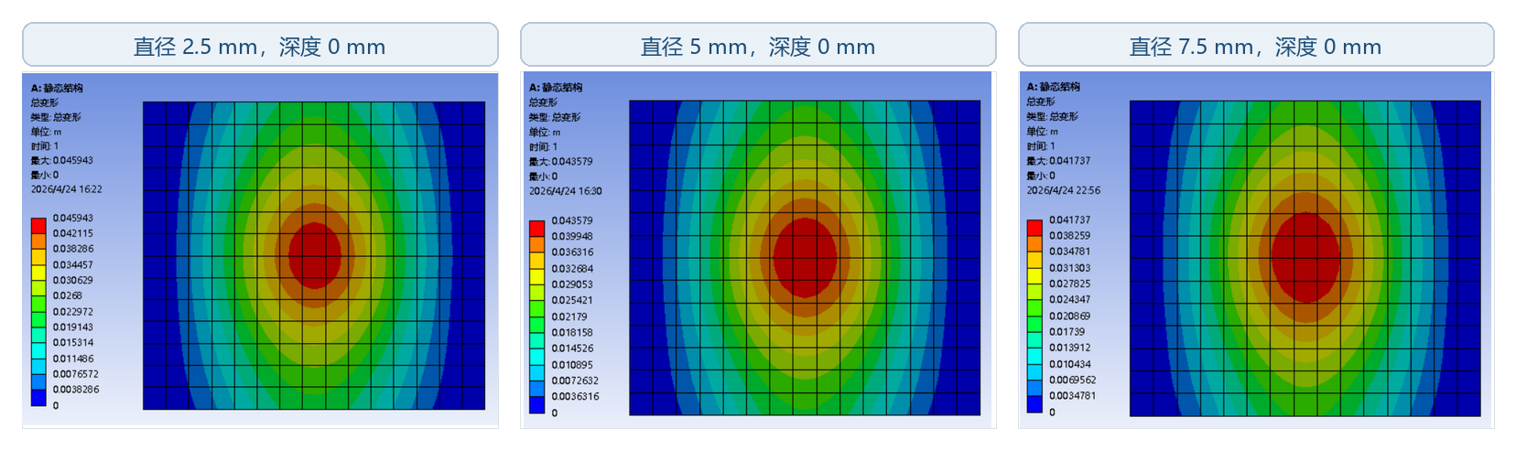
建议图注：在埋深保持一致时，不同直径结节产生的接触变形场呈现不同的空间范围和中心响应形态。该结果支持触觉图谱中包含结节尺寸相关信息，但尺寸单调性需要通过统一色标和定量特征进一步验证。
图里要讲：这一组图连接到论文的“尺寸估计”任务。模型不是凭空预测尺寸，而是利用接触响应的空间尺度、峰值区域形态、中心-边缘梯度等信息。当前截图可以说明形态随尺寸改变，但最好不要只靠肉眼判断大小趋势。

建议补一张小表：每个直径对应 peak deformation、high-response area、integrated deformation、center-to-border ratio。这样图 2 就能从“看起来不一样”变成“定量上有尺寸相关特征”。
3. 图 3：埋深对响应强度的影响
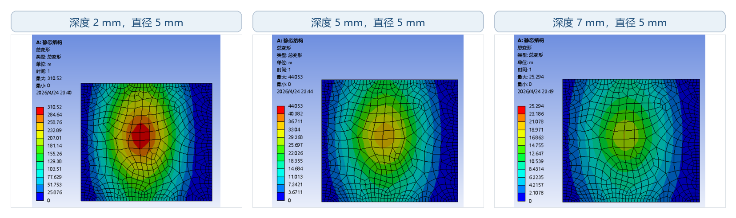
建议图注：当结节直径保持为 5 mm 时，随着埋深由 2 mm 增加至 7 mm，结节诱导的表面变形响应明显衰减，局部高响应区域也趋于减弱。该趋势解释了为什么深度反演比有无检测和尺寸估计更困难。
图里要讲：这组图是最有价值的机制证据。它能解释论文结果中“深度预测弱于检测和尺寸估计”的原因：深部结节传递到传感器表面的力学扰动更弱，信噪比更低，且更容易被整体加载和边界条件淹没。
可以直接放到讨论里的一句话：有限元结果提示，埋深增加会降低表面触觉响应的可辨识度，因此本文将深度估计定位为探索性任务，而将有无检测和尺寸估计作为主要可靠结论。

4. 方法描述修改稿
有限元接触仿真在 Ansys Static Structural 模块中完成。模型由传感器接触层、肺组织等效层和球形结节组成。传感器接触层采用 45 mm × 50 mm × 1 mm 的长方体几何，肺组织等效层横截面为 45 mm × 50 mm；球形结节直径设置为 2.5、5.0 和 7.5 mm，埋深设置为 2、5 和 7 mm。通过改变结节直径或埋深，在其他条件保持一致的情况下观察接触面总变形场的变化。
边界条件和加载方式建议写得更克制：当前文档写的是对结节施加 100 N 垂直载荷。若这是为了制造可视化趋势，应表述为“等效加载条件”或“机制验证载荷”，避免直接等同于真实术中按压力。若后续有真实按压力范围，应改为位移控制或生理范围内载荷，并补充敏感性分析。
输出指标建议从“总变形云图”扩展为“总变形云图 + 定量特征”。总变形可作为接触响应的代理量，但若要和柔性压力传感器读数对应，最好补充接触压力、法向反力或接触面节点反力分布。
5. 当前设置与需要确认项
项目 | 当前文档已有内容 | 论文前需要补充/确认
几何 | 传感器 45 mm × 50 mm × 1 mm；肺组织等效层 45 mm × 50 mm；球形结节。 | 确认埋深定义：是结节上表面到接触面的距离，还是球心到接触面的距离。
变量 | 直径 2.5、5.0、7.5 mm；深度 2、5、7 mm。 | 建议与真实实验的尺寸/深度梯度保持一致，方便仿真-实验对照。
材料 | 传感器塑胶；结节使用结构钢；肺组织弹性模量 3 kPa。 | 结构钢只适合作为“刚性包埋体”等效近似；若写论文需给来源或改为高模量等效材料。
边界/接触 | 固定相对面；接触条件已设置。 | 需要提供接触类型：绑定、无摩擦、摩擦或不分离，以及摩擦系数。
加载 | 当前描述为对结节施加 100 N 垂直力。 | 100 N 可能偏离真实触诊/传感器按压力；建议补充真实加载范围或做 10/30/50/100 N 敏感性分析。
网格 | 自定义网格。 | 需要网格尺寸、单元类型、局部加密区域和网格无关性检查。
输出 | 总变形云图。 | 需统一单位和色标，并导出 peak、area、integral、gradient 等指标。

6. 可以直接放进论文的结果段落
为解释柔性阵列触觉信号中结节相关模式的力学来源，我们建立了简化的肺结节接触有限元模型。仿真结果显示，在相同加载条件下，球形结节会改变接触面总变形场的空间分布，使结节投影区域附近形成局部响应差异；当结节尺寸改变时，响应场的空间形态随之变化，提示触觉图谱中包含尺寸相关信息；当结节埋深增加时，表面响应明显衰减，说明深度信息在传感器表面更弱，也解释了深度反演任务相较于有无检测和尺寸估计更具挑战性。因此，该仿真结果为本文采用柔性阵列传感器进行肺结节检测与尺寸估计提供了力学层面的合理性支持。

7. 还需要你提供或补充的材料
优先级 | 需要提供什么 | 为什么需要
必须 | 每张云图对应的原始 Ansys 导出数据 | 节点/单元坐标、总变形、接触压力或法向反力；最好 CSV。
必须 | 统一后的图像 | 同一组比较必须统一色标、单位、视角、网格显示方式和图像裁切。
必须 | 参数表 | 直径、埋深、组织厚度、传感器尺寸、载荷、接触类型、材料参数。
强烈建议 | 仿真-实验对照 | 用真实 12×8 传感器数据选同样尺寸/深度案例，展示趋势是否一致。
强烈建议 | 载荷/位移敏感性分析 | 至少 3 个加载水平，证明结论不是某一个 100 N 设定偶然造成的。
强烈建议 | 网格无关性 | 粗/中/细网格下 peak 或 integral deformation 的变化。
可选 | 材料参数来源 | 肺组织弹性模量、泊松比、传感器材料参数、结节等效模量的参考文献或测量来源。

我建议你下一步优先补这三样
1. 把 7 个工况的 Ansys 数值结果导成 CSV，而不只给截图。
2. 把三组图重新导出成统一色标和单位的高清图，去掉软件界面蓝底。
3. 告诉我 100 N 的来源；如果没有来源，我们把它改成“等效机制载荷”，同时补一个载荷敏感性小实验。

8. 文献补强：把项目故事讲顺
总口径
这部分不要写成“有限元已经证明临床有效”，而要写成“有限元解释了为什么柔性触觉阵列有机会看到肺内硬结”。论文主张可以保守落在：触觉信号能客观化术中触诊，检测和尺寸估计有较强证据，深度估计目前作为探索性结果。
现有文献可以把本项目串成一条比较稳的逻辑链：第一，VATS 下小结节、深部结节和磨玻璃结节存在定位困难；第二，微创手术天然削弱触觉，恢复或量化触诊信息是合理工程方向；第三，硬质病灶会通过局部刚度差异改变表面压力/变形场，已有肺结节触觉成像和软组织包埋体触觉成像研究支持这一原理；第四，有限元仿真只承担机制解释，不承担患者级临床预测。
证据链 | 文献依据 | 对本项目的支撑 | 写作边界
临床痛点 | 综述指出，直径 <1 cm、距胸膜 >1.5 cm 或磨玻璃样肺结节在 VATS 中仅靠人工触诊较难精确定位；现有 CT 穿刺、支气管镜、3D 打印、术中超声等方法各有流程和并发症成本[1,2]。 | 说明项目不是为了替代 CT，而是在“术中实时、无额外标记、可客观记录触诊”的方向上补一个工具缺口。 | 不要说已经优于钩针、微线圈或术中超声；只能说提供一种可探索的实时辅助定位思路。
触觉传感合理性 | MIS/RMIS 的触觉反馈缺失是公认限制，触觉传感器可测量接触力、压力分布和组织顺应性；肿瘤/硬结触诊本质上依赖组织刚度差异[3]。 | 12×8 柔性阵列可把人工触诊从主观手感转成空间压力矩阵，为实时检测模型提供输入。 | 不要把传感器读数直接等同于病理诊断；它反映的是接触力学响应。
肺结节触觉先例 | Miller 等在 ICRA 2007 报道了面向 VATS 肺结节定位的电容式触觉成像系统，通过扫描肺表面压力变化来显示硬结位置[4]。 | 证明“肺结节触觉成像”不是凭空设想；我们的增量是柔性阵列、实时采集、时序/深度学习与系统化实验。 | 文献先例多为原型或体模验证，因此我们的论文也应定位为工程可行性研究。
尺寸与深度 | 触觉成像研究显示，包埋体能否被表面传感器分辨取决于尺寸、埋深和刚度比；更深或更小的结构会使表面响应衰减、模糊[5]。 | 支撑图 2 的尺寸相关形态变化，也支撑图 3 中“深度越深，响应越弱”的解释。 | 深度任务要写成难度更高、信噪比更低，不能写成已经可以精确定量测深。
有限元边界 | 肺组织是非线性、黏弹性且高度异质的软组织；肺癌也会改变局部刚度分布[6,7]。 | 因此当前仿真适合作为机制验证：硬质包埋体改变接触面响应，而不是患者个体的真实肺力学复现。 | 必须说明简化假设：等效材料、理想球形结节、简化边界、等效加载。若有时间，补一组载荷/刚度敏感性会更稳。
9. 可直接放进论文的写法
9.1 引言/研究动机
随着胸部 CT 的普及，越来越多早期、小体积或磨玻璃样肺结节被发现，并进入微创胸外科切除流程。然而，VATS 手术中肺组织处于塌陷、器械间接接触和视野受限状态，小于 1 cm、位置较深或以磨玻璃成分为主的结节往往难以依赖肉眼观察和人工触诊完成精确定位[1,2]。现有定位技术虽然能够提高切除成功率，但常需要术前穿刺、染色、放置金属标记或术中额外影像设备，可能增加流程复杂度、成本和并发症风险。因此，发展一种能够在术中实时记录接触响应、辅助判断肺内硬结位置的柔性触觉检测方法，具有明确的工程和临床动机。
9.2 本项目的科学问题
本研究关注的科学问题不是“传感器能否替代病理诊断”，而是“肺内硬质异质结构是否会在表面接触场中留下可学习的空间-时间模式”。基于这一问题，柔性阵列传感器被用于获取局部压力分布，深度学习模型进一步从触觉图谱的峰值区域、空间梯度、响应范围和时间变化中学习结节存在及尺寸相关特征。这样可以把传统触诊中依赖经验的主观手感转化为可记录、可复现、可训练的数据形式。
9.3 有限元结果如何解释图表
有限元仿真用于解释触觉信号形成的力学来源。在简化模型中，肺组织被视为低刚度等效软组织，结节被视为更高刚度的球形包埋体。当传感器与组织发生接触时，内部刚度差异会改变接触面附近的变形/压力分布，使结节投影区域出现局部响应差异。结节尺寸增大时，响应场的空间范围和中心-边缘形态随之改变；结节埋深增加时，内部异质结构传递到表面的力学扰动被软组织衰减，因此表面可辨识度下降。该机制与软组织触觉成像文献中“尺寸、深度和刚度比共同影响可检测性”的认识一致[4,5]。
9.4 讨论里要把话收住
需要强调的是，肺实质具有非线性、黏弹性和显著异质性，真实结节形态、周围肺泡结构、通气状态、胸腔约束和术中按压方式都会影响接触响应[6,7]。因此，本文有限元模型不应被解释为患者级真实肺组织的完整复现，而应被定位为机制层面的支持证据：它说明硬质包埋体能够改变表面接触图谱，并为检测模型为什么能从触觉矩阵中学习到结节相关信息提供物理解释。基于当前证据，本文的主要结论应放在结节有无检测和尺寸相关信息提取上，深度估计则作为后续需要更多体模和离体组织验证的探索性方向。
10. 图表里可以这样讲
图表位置 | 主叙事 | 最低限度补充
图 1 有无结节 | 讲“内部硬质异质结构会改变表面接触场”，对应 Miller 等肺结节触觉成像的基本原理[4]。 | 建议补一行定量：peak deformation / integrated deformation / high-response area。
图 2 不同尺寸 | 讲“尺寸影响触觉响应的空间尺度和中心-边缘梯度”，对应包埋体触觉成像中尺寸与可检测性的关系[5]。 | 统一色标后再谈大小趋势；否则只说形态差异。
图 3 不同深度 | 讲“埋深增加导致表面扰动衰减，所以深度反演比检测和尺寸估计更难”，这是最能解释算法结果的机制图[5]。 | 避免写成“深度越深数值必然单调下降”，除非 CSV 指标已经支持。
方法图/系统图 | 讲“触觉阵列把术中触诊客观化，模型从压力图谱中学习结节相关模式”，对应 MIS 触觉传感综述[3]。 | 最好把传感器、采集、滑动/按压、模型输出画成一条流程。
11. 最少还要补的证据
如果时间很紧，优先补三类小证据即可，不必把仿真做成完整参数研究。第一，把每张云图导出 CSV 或节点数据，计算峰值、积分响应、高响应面积、中心-边缘比这四个指标；第二，统一所有仿真图的色标、单位和视角，避免图上差异来自色标漂移；第三，从真实传感器实验中挑 2-3 个代表样本，和仿真的“局部高响应/响应衰减”趋势放在同一叙事里。这样论文就能从“有图”变成“有机制、有数据、有边界”。
若还能多补半天，建议加一组最小敏感性分析：固定结节尺寸和埋深，只改变加载水平或结节/肺组织刚度比，观察趋势是否仍然存在。只要趋势不反转，就足以支撑“机制稳定存在，但绝对数值依赖边界条件”的保守结论。
12. 建议引用文献
[1] Wang Y, Chen E. Advances in the localization of pulmonary nodules: a comprehensive review. Journal of Cardiothoracic Surgery. 2024;19:396. doi:10.1186/s13019-024-02911-8. https://doi.org/10.1186/s13019-024-02911-8
[2] Gambardella C, Messina G, Pica DG, et al. Intraoperative lung ultrasound improves subcentimetric pulmonary nodule localization during VATS: Results of a retrospective analysis. Thoracic Cancer. 2023;14(25):2558-2566. doi:10.1111/1759-7714.15027. https://doi.org/10.1111/1759-7714.15027
[3] Othman W, Lai Z-H A, Abril C, et al. Tactile Sensing for Minimally Invasive Surgery: Conventional Methods and Potential Emerging Tactile Technologies. Frontiers in Robotics and AI. 2021;8:705662. doi:10.3389/frobt.2021.705662. https://doi.org/10.3389/frobt.2021.705662
[4] Miller AP, Peine WJ, Son JS, Hammoud ZT. Tactile Imaging System for Localizing Lung Nodules during Video Assisted Thoracoscopic Surgery. IEEE International Conference on Robotics and Automation. 2007. doi:10.1109/ROBOT.2007.363927. https://doi.org/10.1109/ROBOT.2007.363927
[5] Nguyen CV, Saraf RF. Tactile Imaging of an Imbedded Palpable Structure for Breast Cancer Screening. ACS Applied Materials & Interfaces. 2014;6(18):16368-16374. doi:10.1021/am5046789. https://doi.org/10.1021/am5046789
[6] Andrikakou P, Vickraman K, Arora H. On the behaviour of lung tissue under tension and compression. Scientific Reports. 2016;6:36642. doi:10.1038/srep36642. https://doi.org/10.1038/srep36642
[7] LeBourdais R, Grifno GN, Banerji R, Regan K, Suki B, Nia HT. Mapping the strain-stiffening behavior of the lung and lung cancer at microscale resolution using the crystal ribcage. Frontiers in Network Physiology. 2024;4:1396593. doi:10.3389/fnetp.2024.1396593. https://doi.org/10.3389/fnetp.2024.1396593
备注：上述文献中，[4] 是最贴近“肺结节 + 触觉成像”的先例；[1] 和 [2] 用来支撑临床痛点；[3] 用来支撑微创手术触觉传感方向；[5] 用来解释尺寸/深度/刚度比对触觉可检测性的影响；[6] 和 [7] 用来说明肺组织和肿瘤力学的复杂性，从而让我们的有限元简化更稳、更诚实。

